线性代数基础练习题
第一章 行列式
一、填空
1. 行列式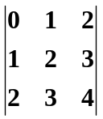的值为 __________. 0
2. 设 |A | = −1，|B| =2，且A，B为同阶方阵，则 |AB³| = ________. −8
3. 行列式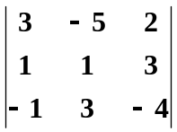的余子式 M₁₂ = _____, (−1) M₂₃ = ______, (4)M₃₂ = _____; (7) 代数余子式 A₁₁ = ________, (−13) A₃₂ = ________. (−7)
4. 已知方程组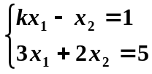, 其系数行列式 D = _______; (2k + 3)当 k = _____(≠ −3/2)时, 方程组有唯一解.
5. 已知方程组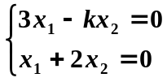, 其系数行列式 D = _______; (6 + k)当 k = _____(−6) 时, 方程组有非零解.
6. 设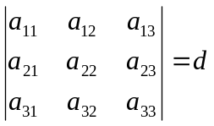，则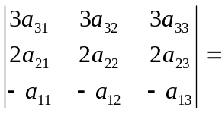 . (6d)
7. 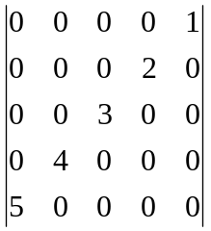= __________. (120)
8. 计算三阶范德蒙德行列式 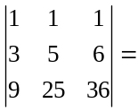_______________ .6
9. 设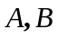均为阶方阵，且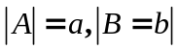，则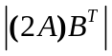= .2^{n}ab
二、选择
1. 设行列式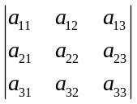=2，则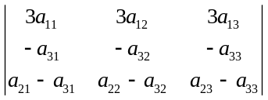= ( 6 )
(A) -6 (B) -3 (C) 3 (D) 6
2. 如果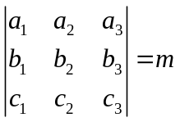，则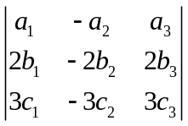 =( B ).
A.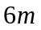； B.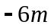； C.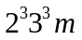； D.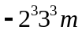。

三、计算
1. 计算行列式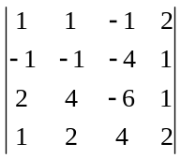.
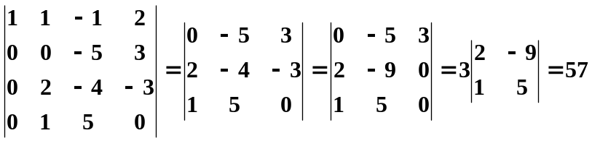
2. 计算行列式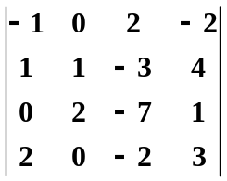.
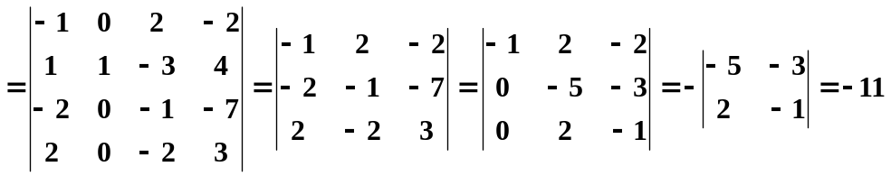
3. 计算行列式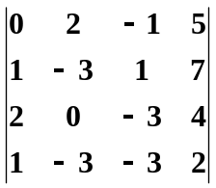.
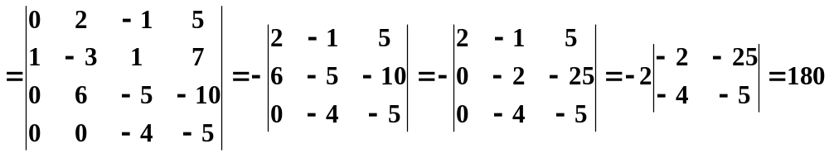
4. 计算行列式